Cali, 24 de septiembre de 2019

Señor:

Andrés Felipe Pereira Rodríguez

Director Técnico

Unidad Administrativa Especial de Gestión de Bienes y Servicios

CAM-Torre Alcaldía piso 16

**Ref.: Solicitud de estabilización de conexión remota (VPN) para adelanto en el desarrollo en el proyecto SIBICA 2019**

Cordial Saludo

Mediante la presente comunico y hago evidente la intermitencia que existe en las conexiones a la red de la alcaldía, puesto que es insumo indispensable para adelantar las funciones de desarrollo para el proyecto de SIBICA. Esta intermitencia se ha venido presentando desde hace tiempo atrás y hasta el día de hoy 24 de octubre siendo las 12:25 p.m. Causando retraso en los tiempos y cronogramas del proyecto. Se solicita que se realicen acciones correctivas en el asunto dedo que el proyecto se frena cada vez que la VPN no está disponible. Se adjunta evidencia de las fechas en los que no ha estado disponible la conexión.

Quedamos atentos a su pronta respuesta.

Gracias

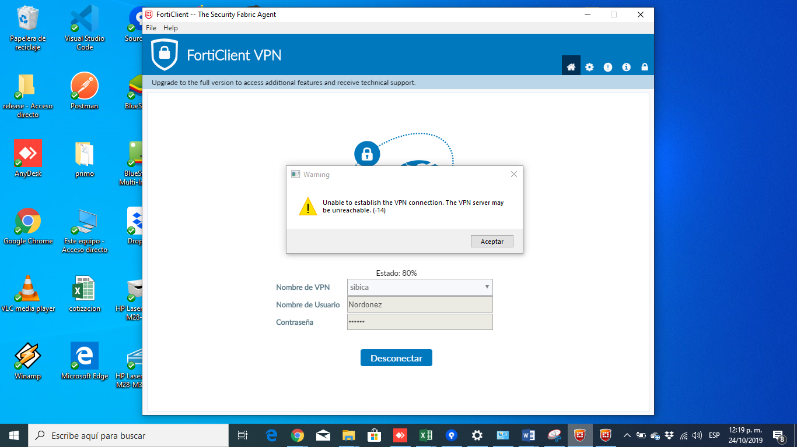

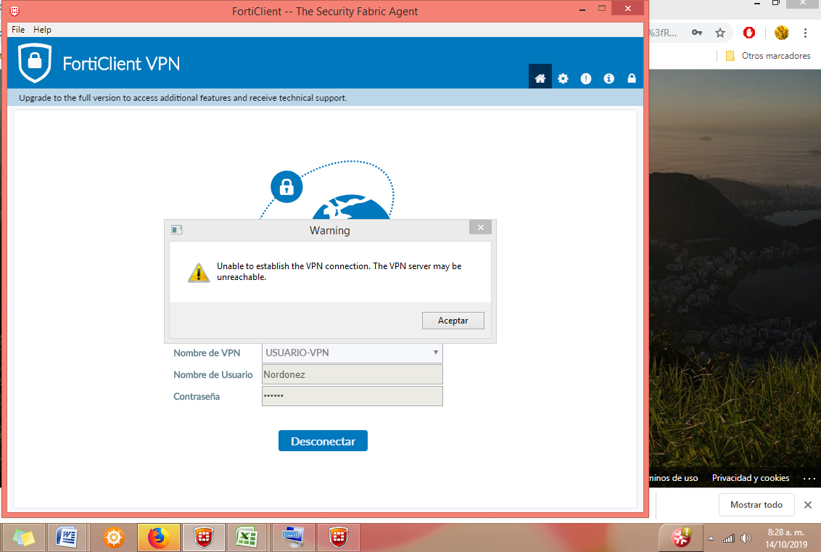

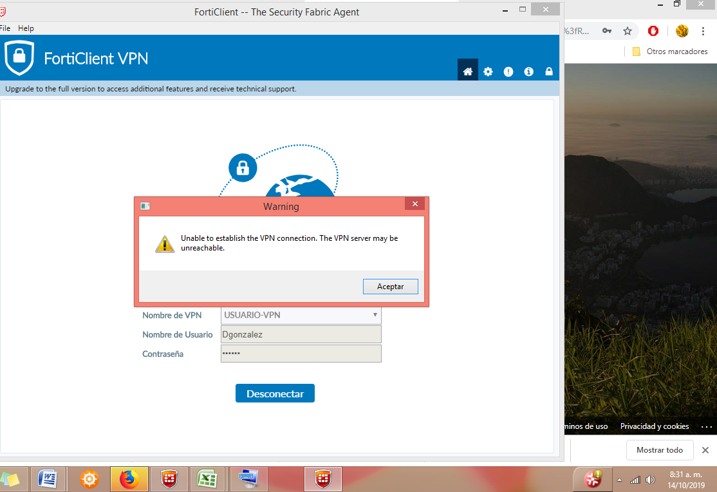

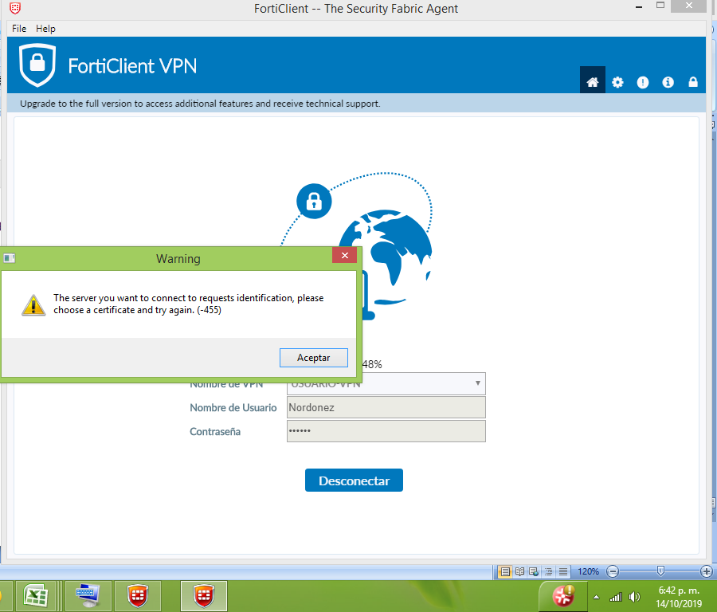

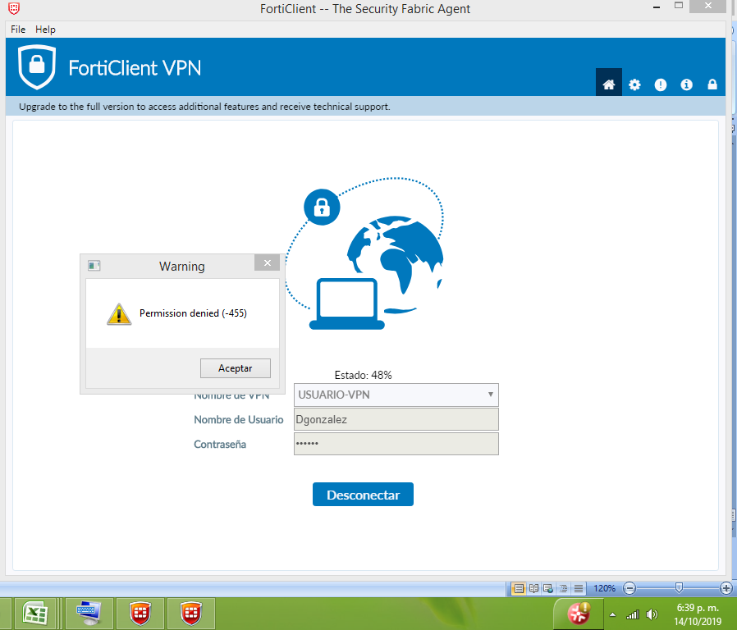

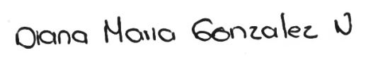

_________________________  
Diana María González Narváez  
1061782295  
Representante legal de Effective Software